Juan Francisco Ramírez Jofré
Juan.ramirez@sociuschile.cl
Descripción breve
Este documento proporciona una guía práctica para la administración de Apigee, incluyendo la creación de portales de desarrolladores, publicación de APIs, gestión de audiencias, y personalización de acceso.
Creación Portal Apigee
Manual de configuración

Contenido
Creación de un Portal en Apigee 2
Requisitos previos 2
Pasos para crear el portal: 2
Cómo disponibilizar una API en un Portal de Apigee 4
Requisitos previos 4
Pasos para disponibilizar una API en el portal 4
Creación de Audiencias en Apigee y su propósito 7
¿Qué son las audiencias en Apigee y para qué sirven? 7
Pasos para crear y gestionar audiencias en Apigee 7
Referencias 10

Creación de un Portal en Apigee

Requisitos previos
- Acceso a Apigee en Google Cloud:
  - Debes tener un proyecto configurado en Google Cloud y acceso a Apigee con permisos administrativos.
  - Tener configurados entornos de Apigee y al menos un proxy de API publicado.
- Habilitar Apigee:
  - Asegúrate de que Apigee está habilitado en tu proyecto de Google Cloud.
  - Tener un plan de Apigee que incluya el uso del Developer Portal (Apigee Advanced o superior).

Pasos para crear el portal:
1. Accede a la consola de Apigee:
- Ingresa a la consola de Google Cloud (Google Cloud Console).
- Ve a la sección de Apigee.
2. Habilita el portal para desarrolladores:
- En el menú lateral de Apigee, selecciona Portales.
- Haz clic en Crear portal.
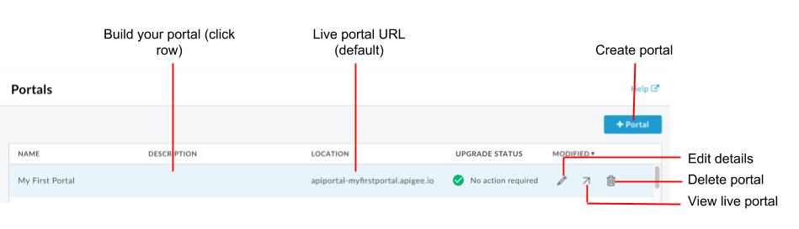
3. Configura el nuevo portal:
- Ingresa los detalles del portal:
  - Nombre del portal: Elige un nombre para tu portal (ejemplo: Portal de APIs Mi Empresa).
  - URL personalizada (opcional): Puedes configurar un dominio personalizado si tienes uno.
- Selecciona el entorno de Apigee que se vinculará al portal (ejemplo: Producción o Desarrollo).
- Haz clic en Crear.
4. Personaliza el portal:
- Una vez creado, Apigee te redirigirá a la configuración del portal.
- Aquí puedes:
  - Configurar páginas: Agregar o editar páginas (inicio, documentación, etc.).
  - Publicar APIs: Selecciona las APIs que deseas mostrar en el portal. Estas deben estar configuradas previamente como productos de API en Apigee.
  - Estilo del portal: Personaliza los colores, logotipo y diseño para que coincida con tu marca.
5. Publica el portal:
- Una vez configurado, haz clic en Publicar.
- Tu portal estará disponible en la URL que configuraste.
6. Invita a desarrolladores:
- En la configuración del portal, puedes permitir que los usuarios se registren automáticamente o invitarlos manualmente.
- Los desarrolladores podrán explorar tus APIs, registrarse y generar claves de API.

Cómo disponibilizar una API en un Portal de Apigee

Requisitos previos
- Portal de Apigee:
  - Ya debes haber creado un portal en Apigee siguiendo los pasos del manual anterior.
- Producto de API configurado:
  - La API debe estar asociada a un producto de API en Apigee (esto permite definir el acceso, cuotas y políticas de seguridad).
- Proxy de API funcional:
  - El proxy de la API debe estar desplegado y funcionando en uno de los entornos de Apigee (como desarrollo o producción).

Pasos para disponibilizar una API en el portal
1. Verifica o crea el producto de API
- Ve a la consola de Apigee en Google Cloud.
- En el menú lateral, selecciona Productos de API.
- Haz clic en Crear producto si no tienes uno configurado.
  - Nombre: Dale un nombre a tu producto (ejemplo: Mi API Pública).
  - Entornos: Selecciona el entorno en el que está desplegado el proxy (ejemplo: Producción).
  - APIs asociadas: Selecciona el proxy que deseas disponibilizar.
  - Configuración adicional:
    - Define una política de cuotas (opcional).
    - Configura permisos de acceso (público o restringido).
- Guarda los cambios.
2. Publica el producto en el portal
- En la consola de Apigee, navega a Portales.
- Selecciona el portal donde deseas publicar la API.
- Haz clic en APIs en el menú del portal.
- Selecciona + Agregar API.
  - Aparecerá una lista de productos de API configurados en Apigee.
  - Marca el producto de API que deseas publicar.
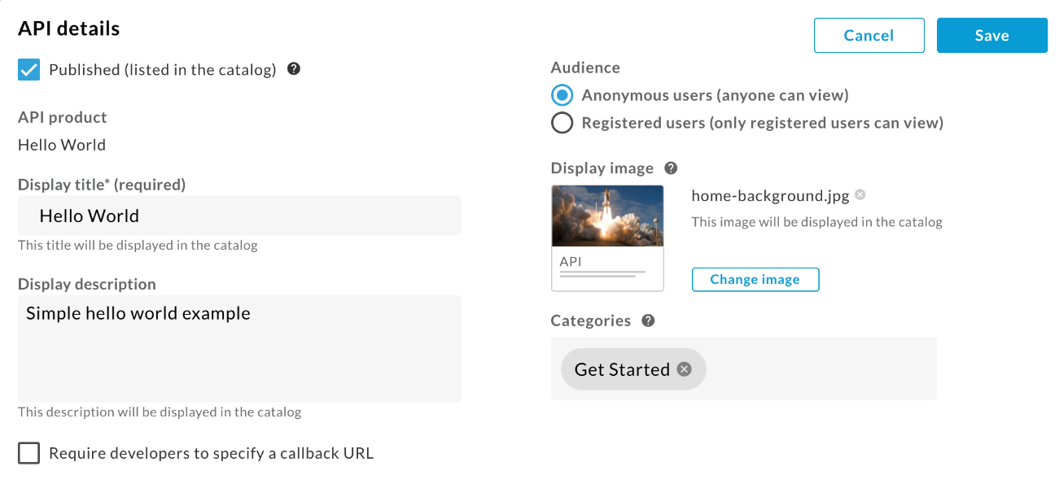
- Haz clic en Guardar.
3. Verifica la documentación automática de la API
- Una vez que la API esté publicada en el portal, Apigee generará automáticamente una página con la documentación de la API usando el archivo OpenAPI asociado al proxy (si lo tiene).
  - Si el proxy tiene un archivo OpenAPI (Swagger), este será usado para mostrar los endpoints, métodos y parámetros de la API.
  - Si no tiene un archivo OpenAPI, puedes cargar uno manualmente:
    - Ve a la configuración del portal y selecciona la API publicada.
    - Sube el archivo OpenAPI correspondiente.
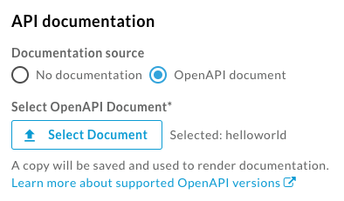
- Personaliza la página de documentación si lo deseas.
4. Configura acceso para los desarrolladores
- En el portal, asegúrate de que los desarrolladores puedan registrarse:
  - Configura la opción para que los usuarios soliciten acceso a la API.
- Los desarrolladores registrados podrán generar claves de API directamente desde el portal.
  - Estas claves estarán vinculadas al producto de API y sujetas a las políticas configuradas (como cuotas y restricciones de IP).
5. Publica los cambios en el portal
- Una vez que todo esté configurado, haz clic en Publicar en el portal.
- La API ahora será visible para los desarrolladores en el portal.
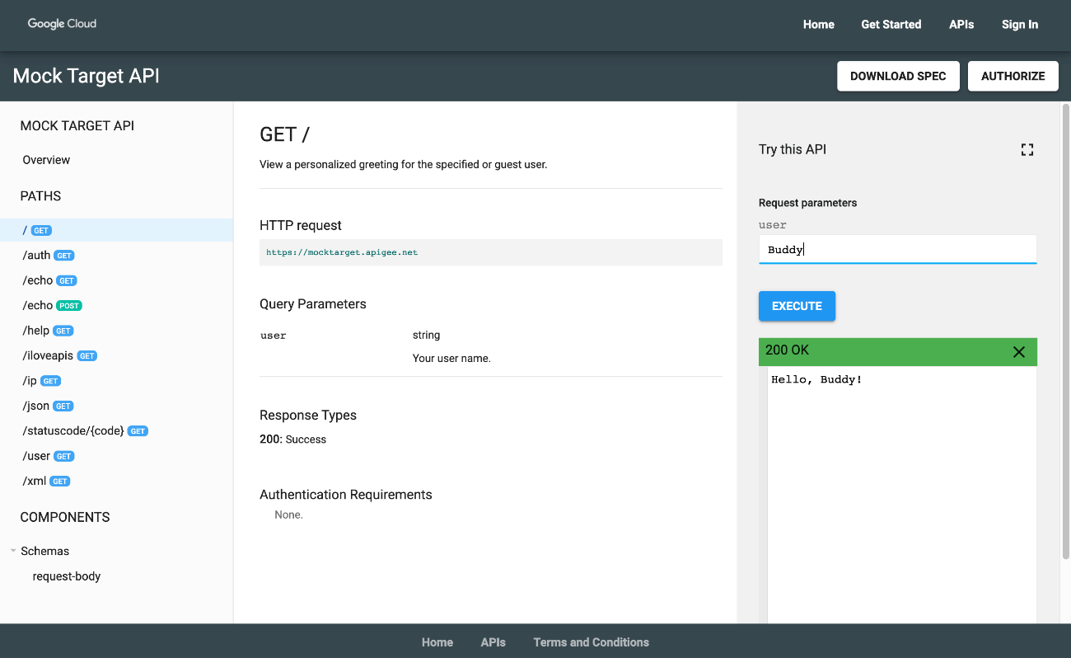

Creación de Audiencias en Apigee y su propósito

¿Qué son las audiencias en Apigee y para qué sirven?
Las audiencias en Apigee están relacionadas con la capacidad de segmentar y personalizar el acceso a APIs en un Portal de Desarrolladores. Permiten definir grupos específicos de usuarios (desarrolladores o equipos) que tendrán acceso a ciertos productos de API o contenido del portal.
Las audiencias son útiles para:
- Control de acceso: Garantizar que solo ciertos grupos de desarrolladores puedan acceder a APIs específicas.
- Segmentación de usuarios: Dividir los usuarios en audiencias según necesidades específicas (internos, socios, clientes externos).
- Personalización del contenido: Mostrar documentación, APIs o mensajes diferentes según la audiencia.
- Seguridad: Limitar la visibilidad de APIs sensibles a usuarios no autorizados.

Pasos para crear y gestionar audiencias en Apigee
1. Configura las audiencias
- Accede a Apigee:
  - Ve a la consola de Google Cloud y selecciona Apigee en el menú.
- Navega al Portal:
  - En la sección de Apigee, selecciona Portales y abre el portal donde deseas configurar las audiencias.
- Accede a la configuración de audiencias:
  - Dentro de la interfaz del portal, busca la opción de Audiencias (puede estar en la configuración avanzada del portal o en la sección de control de acceso).
- Crea una nueva audiencia:
  - Haz clic en Crear audiencia.
  - Asigna un nombre descriptivo para la audiencia (ejemplo: Clientes Premium o Equipo Interno).
  - Agrega una descripción para identificar su propósito (opcional).
2. Asigna usuarios o grupos a la audiencia
- Usuarios individuales:
  - Busca y agrega usuarios registrados en el portal a la nueva audiencia.
- Grupos de usuarios:
  - Si usas integraciones como Google Groups o un sistema de administración de usuarios externo, puedes vincular grupos enteros a la audiencia.
3. Asocia audiencias a productos de API
- Ve a la sección de Productos de API en Apigee.
- Selecciona el producto de API al que deseas restringir el acceso.
- En la configuración de acceso del producto:
  - Selecciona la opción Audiencias permitidas.
  - Agrega la audiencia que tendrá acceso al producto.
- Guarda los cambios.
4. Configura contenido del portal para audiencias específicas
- En el portal, ve a la sección de Páginas.
- Edita o crea una nueva página.
- Configura la visibilidad de la página para que esté limitada a una audiencia específica:
  - Por ejemplo, puedes mostrar documentación solo a los desarrolladores de la audiencia Socios.
- Publica los cambios.
5. Verifica la configuración
- Accede al portal con cuentas de prueba para confirmar que las audiencias se aplican correctamente.
  - Los usuarios fuera de una audiencia no deberían ver los productos o contenido restringidos.

Cómo asociar una API a una audiencia en Apigee
Requisitos previos
- API configurada como un producto: La API debe estar asociada a un producto de API en Apigee.
- Audiencia creada: Debes haber configurado al menos una audiencia en tu portal de Apigee.
Pasos para asociar una API a una audiencia
1. Accede al producto de API en Apigee
- Ve a la consola de Google Cloud y selecciona Apigee en el menú principal.
- En el menú lateral, selecciona Productos de API.
- Haz clic en el producto de API que deseas asociar a una audiencia.
2. Configura el control de acceso por audiencia
- Dentro de la configuración del producto de API:
  - Busca la sección Control de acceso o Audiencias permitidas.
- Habilita la opción para restringir el acceso mediante audiencias.
- Selecciona una o más audiencias de la lista.
  - Si no aparece tu audiencia, verifica que esté creada en la configuración del portal.
3. Publica los cambios
- Guarda la configuración del producto de API.
- Publica los cambios para que las nuevas restricciones sean efectivas.
4. Configura la API en el portal
- Ve al portal de Apigee.
- En el menú del portal, selecciona APIs.
- Haz clic en la API que deseas asociar a una audiencia.
- Configura la visibilidad de la API:
  - Limita la visibilidad de la API para que solo sea accesible por los usuarios de la audiencia asignada.
5. Verifica los permisos de acceso
- Prueba el acceso con un usuario de la audiencia configurada:
  - El usuario debería poder ver la API en el portal y obtener acceso a las claves de API.
- Prueba con un usuario fuera de la audiencia:
  - Este usuario no debería ver ni acceder a la API en el portal.

Referencias
https://cloud.google.com/apigee/docs/api-platform/publish/portal/build-integrated-portal?hl=es-419
https://cloud.google.com/apigee/docs/api-platform/publish/portal/get-started/overview?hl=es-419
https://cloud.google.com/apigee/docs/api-platform/publish/portal/portal-steps?hl=es-419
https://cloud.google.com/apigee/docs/api-platform/publish/portal/configure-register-sign-in?hl=es-419

